添付書類（任意様式）記載例

添付書類１ 設置予定図

防犯カメラ設置予定図

自治会・団体名
設置予定場所 福知山市

◎付近の位置図
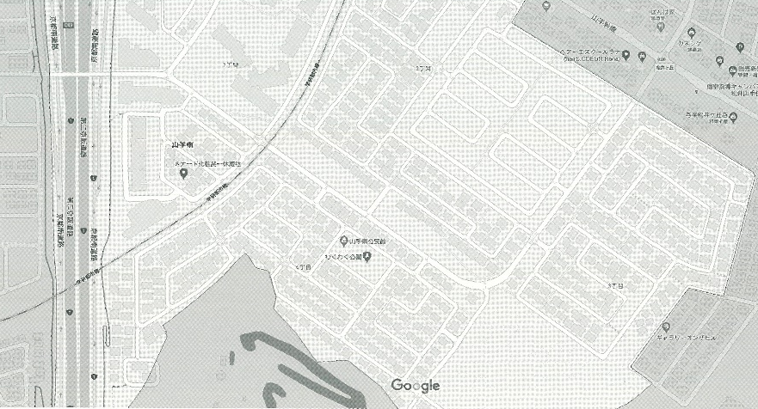

◎拡大図 ◎現況写真

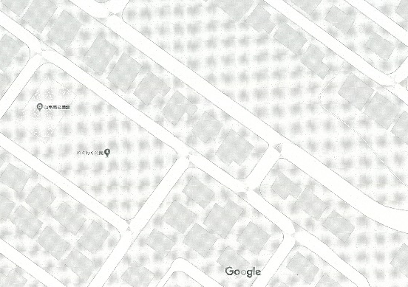

道路灯

添付書類７ 地域団体の中で合意が形成されていることを示す書類

○○自治会定期総会 議事内容証明

- 日 時 令和 年 月 日

- 場 所 ○○公民館

- 議 題 議題○○号 防犯カメラの設置について

- 議事結果
防犯カメラ設置の目的、設置場所、撮影範囲、台数、設置・維持管理費用について説明し、「京都府防犯カメラの管理・運用に関するガイドライン」に基づいて策定した「○○自治会防犯カメラ管理運用規程」を遵守し、適切に設置及び運用することで了承を得ました。

令和 年 月 日

○○自治会

自治会長 印

添付書類８ 防犯カメラ管理運用規程

○○自治会防犯カメラ管理運用規程（例）

１ 設置目的
この規程は、○○自治会が設置する防犯カメラに関して、「京都府防犯カメラの管理・運用に関するガイドライン」を遵守した上で必要な事項を定めることにより、プライバシー保護を図るとともに個人情報の適切な取扱いに留意し、○○自治会における犯罪の防止を目的とする。

２ 設置場所及び設置台数
福知山市 地内
（１）防犯カメラ 台
（２）録画装置 台

３ 管理責任者等
- 管理責任者
【役職名・管理責任者名】
- 操作担当者
【役職名・操作担当者名】

４ 機器の操作及び画像の視聴の制限
機器の操作及び画像の視聴については、上記管理責任者又は操作担当者（以下「管理責任者等」という。）が行うものとし、他の者が行う場合、管理責任者の許可を得なければならない。

５ 設置の表示
管理責任者は、防犯カメラの撮影区域又はその周辺に、「防犯カメラ作動中 ○○自治会」と記載した表示板を掲示する。

６ 画像の適正な管理
管理責任者は、画像について次のように取り扱うものとする。
- 画像の保護
- 画像記録装置又は記録媒体の保管場所は、管理責任者等が施錠を行う。記録媒体一体型防犯カメラ等については、施錠可能なケースで保護し、管理責任者等以外の者の持ち出しを禁止する。
- 画像を他の記録媒体へ複製又は送信する場合は、外部への漏えい等を防止するため必要な措置をとる。
- 画像を他の記録媒体へ複製又は送信する場合は、その理由を記録に残すものとする。
- 画像の保存期間
保存期間は、○○日間とする。
保存期間を超えて特定の画像を保存する必要がある場合、理由を明確にした上で撮影日時、場所等と合わせて、その旨を記録に残すものとする。
- 画像の消去
保存期間が終了した画像は、上書き又は初期化などにより確実に消去する。記録媒体（記録媒体を内蔵している画像記録装置も含む。）を破棄する場合、画像の読み取り又は復元ができないよう処分する。
- 画像の加工禁止
画像は、撮影された状態のまま保存し、加工したものを保存してはならない。

７ 秘密の保持
管理責任者等は、防犯カメラの画像と画像から知り得た個人情報を第三者に漏らしてはならない。また、それらを不当な目的のために使用してはならない。
このことは、管理責任者等ではなくなった後においても同様とする。

８ 画像の提供
管理責任者等は、次のいずれかに該当する場合を除き、第三者に画像を提供してはならない。
- 法令等に定めがある場合。
- 捜査機関から犯罪又は事故の捜査目的で、画像提供の要請を受けた場合。
- 個人の生命、健康、生活又は財産を保護するため、緊急かつやむを得ないと認められる場合。
なお、上記に基づき第三者に画像を提供する場合、設置目的に照らして必要性を慎重に判断することとする。
また、提供する際に相手方の身分を確認し、提供した日時、提供先、提供理由等を記録することとする。

９ 問い合わせ等への対応
管理責任者は、防犯カメラに関する問い合わせ又は苦情（以下「問い合わせ等」という。）を受けた場合は、問い合わせ等の対象が設置目的又は管理運用規程に照らして適正な行為かどうかを判断し、誠実かつ迅速に対応する。

10 防犯カメラの保守点検と撤去
- 保守点検
管理責任者は、防犯カメラに関わる機器を定期的に点検し、修理、修繕等を行い、情報漏えいや機器の落下などが発生しないよう管理する。
- 撤去
管理責任者は、防犯カメラの運用を廃止する場合、責任をもって撮影装置や設置表示を撤去することとし、関係各所にその旨を届け出ること。

（附則）
この規程は、令和 年 月 日から施行する。

